Евсеев Антон Семенович 1914г.р.

Звание: старшина
в РККА с 12.08.1941 года Место призыва: Полевской РВК, Свердловская обл., Полевской р-н
№ записи: 80534668
Архивные документы о данном награждении:

Указ Президиума Верховного Совета
№: 223/ от: 06.11.1947
Издан: Президиум ВС СССР /
Архив: ЦАМО
фонд: 33
опись: 744808
ед.хранения: 111
№ записи: 80530558

- строка в наградном списке
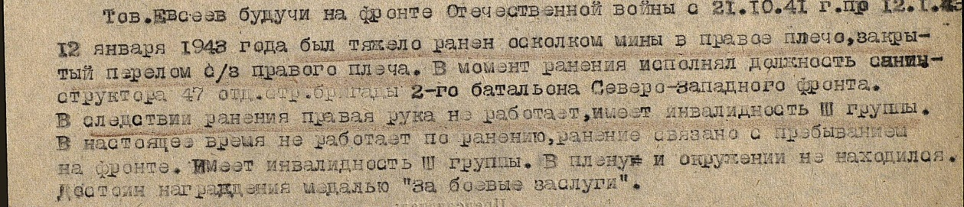

- наградной лист
Медаль «За отвагу»

.
